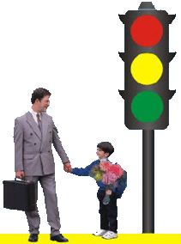

*Город, в котором с тобой мы живем,*

*Можно но праву сравнить с букварем.*

*Вот она, азбука, – над мостовой.*

*Знаки развешаны над головой.*

*Азбукой улиц, проспектов, дорог*

*Город дает нам все время урок.*

*Азбуку города помни всегда,*

*Чтоб не случилась с тобою беда*.

**Светофор**

Стоп, машина! Стоп, мотор!

Тормози скорей, шофёр!

Красный глаз глядит в упор —

Это строгий светофор.

Вид он грозный напускает,

Дальше ехать не пускает...

Обождал шофёр немножко,

Снова выглянул  в окошко.

Светофор на этот раз

Показал  зелёный глаз,

Подмигнул и говорит:

«Ехать можно, путь открыт!»

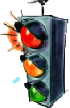

УПРАВЛЕНИЕ КУЛЬТУРЫ АДМИНИСТРАЦИИ МУНИЦИПАЛЬНОГО ОБРАЗОВАНИЯ ТИХОРЕЦКИЙ РАЙОН

МКУК «ОРГАНИЗАЦИОННО-МЕТОДИЧЕСКИЙ ЦЕНТР МУНИЦИПАЛЬНОГО ОБРАЗОВАНИЯ ТИХОРЕЦКИЙ РАЙОН»

**ПАМЯТКА**

**ПО ПРАВИЛАМ ДОРОЖНОГО ДВИЖЕНИЯ**

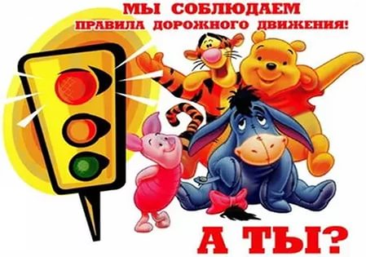

Тихорецкий район

2023 год

**При выходе из дома**

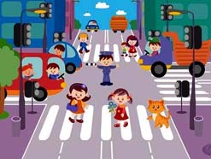Если у подъезда дома возможно движение, сразу обратите внимание ребенка, нет ли приближающегося транспорта. Если у подъезда стоят транспортные средства или растут деревья, приостановите свое движение и оглядитесь – нет ли опасности:

**При движении по тротуару**

1. Придерживайтесь правой стороны.   
   2. Взрослый должен находиться со стороны проезжей части.   
   3. Если тротуар находится рядом с дорогой, родители должны держать ребенка за руку.   
   4. Приучите ребенка, идя по тротуару, внимательно наблюдать за выездом машин со двора.   
   5. Не приучайте детей выходить на проезжую часть, коляски и санки везите только по тротуару.

**Готовясь перейти дорогу**

1. Остановитесь, осмотрите проезжую часть.
2. Развивайте у ребенка наблюдательность за дорогой.
3. Подчеркивайте свои движения: поворот головы для осмотра дороги. Остановку для осмотра дороги, остановку для пропуска автомобилей.
4. Учите ребенка всматриваться вдаль, различать приближающиеся машины.
5. 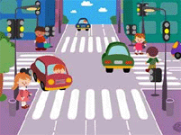Не стойте с ребенком на краю тротуара
6. Обратите внимание ребенка на транспортное средство, готовящееся к повороту, расскажите о сигналах указателей поворота у машин.
7. Покажите, как транспортное средство останавливается у перехода, как оно движется по инерции.

**При переходе дороги**

1. Переходите дорогу только по пешеходному переходу или на перекрестке.

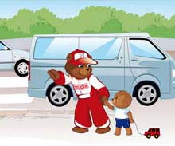2. Идите только на зеленый сигнал светофора, даже если нет машин.   
3. Выходя на проезжую часть, прекращайте разговоры.   
4. Не спешите, не бегите, переходите дорогу размеренно.   
5. Не переходите улицу под углом, объясните ребенку, что так хуже видно дорогу.   
6. Не выходите на проезжую часть с ребенком из-за транспорта или кустов, не осмотрев предварительно улицу.   
7. Не торопитесь перейти дорогу, если на другой стороне вы увидели друзей, нужный автобус, 8. приучите ребенка, что это опасно.   
9. При переходе по нерегулируемому перекрестку учите ребенка внимательно следить за  началом движения транспорта  
10. Объясните ребенку, что даже на дороге, где мало машин, переходить надо осторожно, так как машина может выехать со двора, из переулка.

11. Привлекайте ребёнка к участию в ваших наблюдениях за обстановкой на дороге: показывайте ему те машины, которые готовятся поворачивать и едут с большой скоростью.

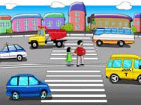

**При посадке и высадке из транспорта**

1. Выходите первыми, впереди ребенка, иначе ребенок может упасть, выбежать на проезжую часть.   
2. Подходите для посадки к двери только после полной остановки.   
3. Не садитесь в транспорт в последний момент (может прищемить дверями).   
4. Приучите ребенка быть внимательным в зоне остановки – это опасное место (плохой обзор дороги, пассажиры могут вытолкнуть ребенка на дорогу).   
5. При ожидании транспорта   
6. Стойте только на посадочных площадках, на тротуаре или обочине.

**Причины детского дорожно-транспортного травматизма**

1. Неумение наблюдать.

2. Невнимательность.

3.    Недостаточный надзор взрослых за поведением детей.